**Java Training Summer**

Yan Traulko

07_JavaST_2020_May_Blinov

Для решения выданных задач была создана директория day2, которая была расположена на диске E.

Файлы с исходным кодом c расширением .java были помещены в пакет src. Имя пакета должно начинается с двухуровневого реверсированного имени домена, например com.example. В моем случае это com.traulko За ним следует как минимум еще одно слово, которое описывает содержимое пакета – day2. Иерархия пакетов представлена ниже.

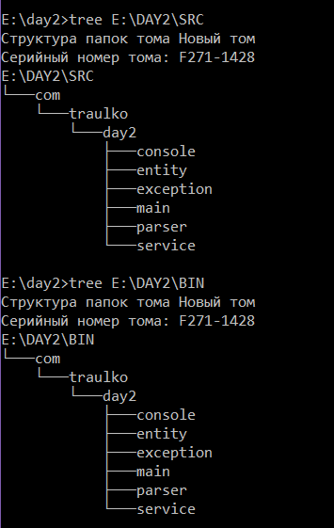

На рисунке ниже Вы можете наблюдать расположение файлов с функциями psvm.

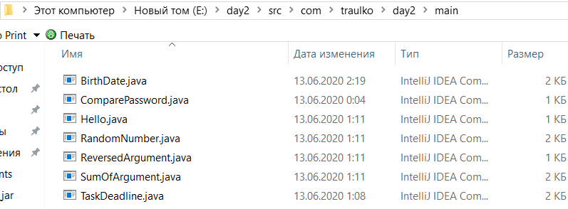

Расположение сервисов.

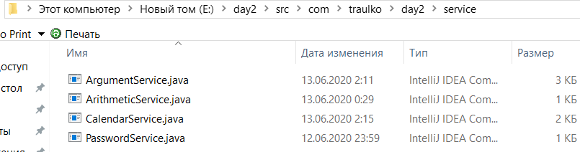

Разберем первое задание. На скриншотах ниже представлен код классов, взаимодействующих с классом Hello.java, а так же код самого основного класса.

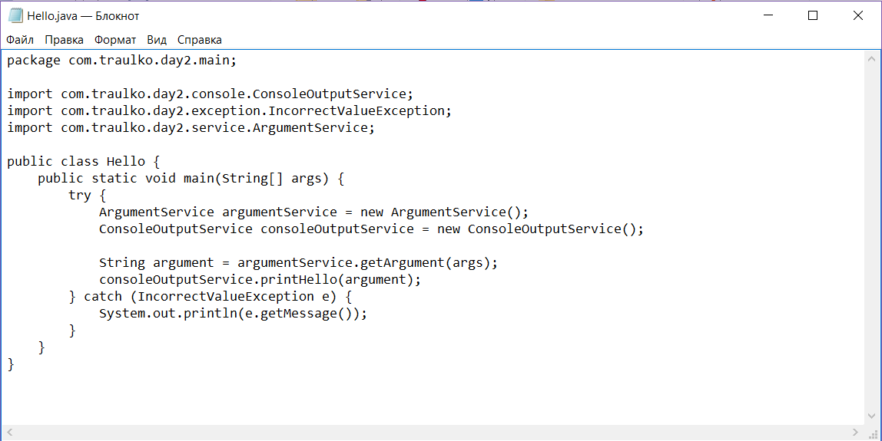

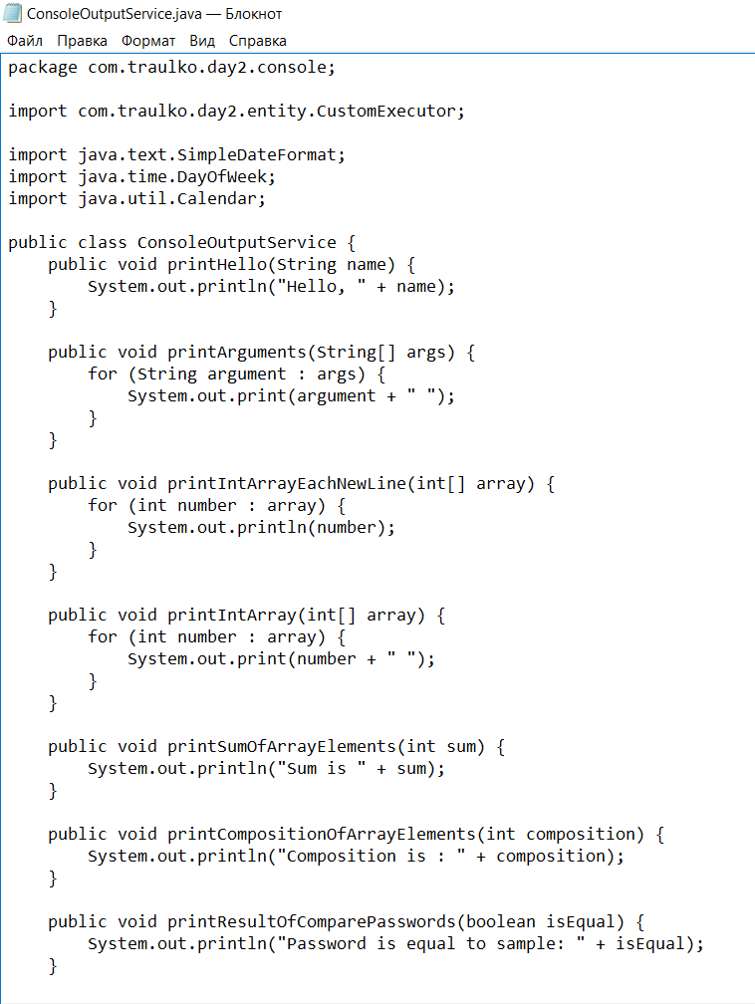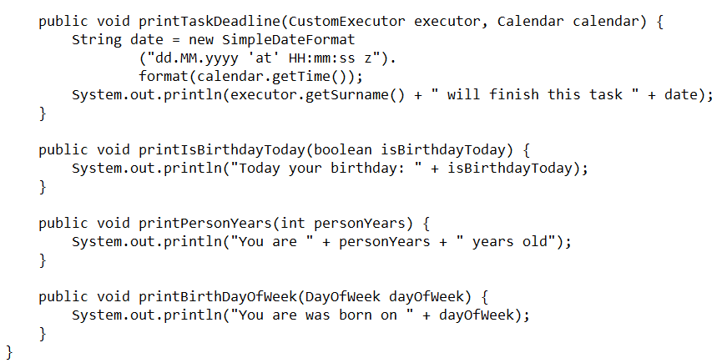

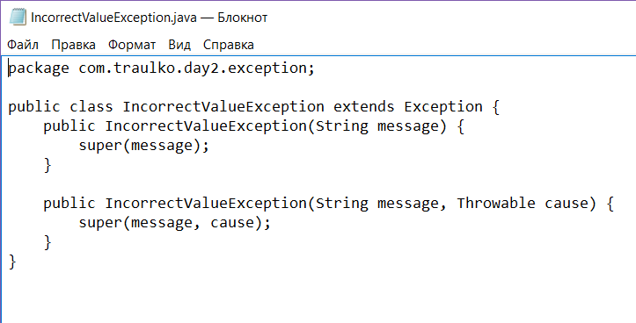

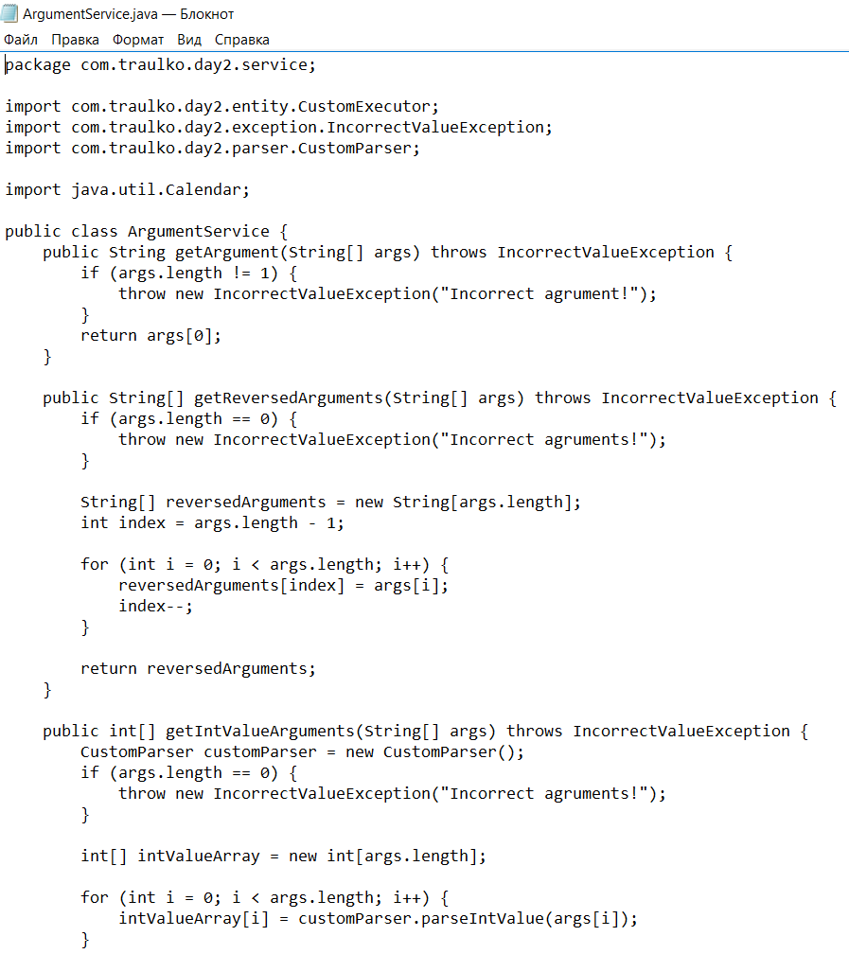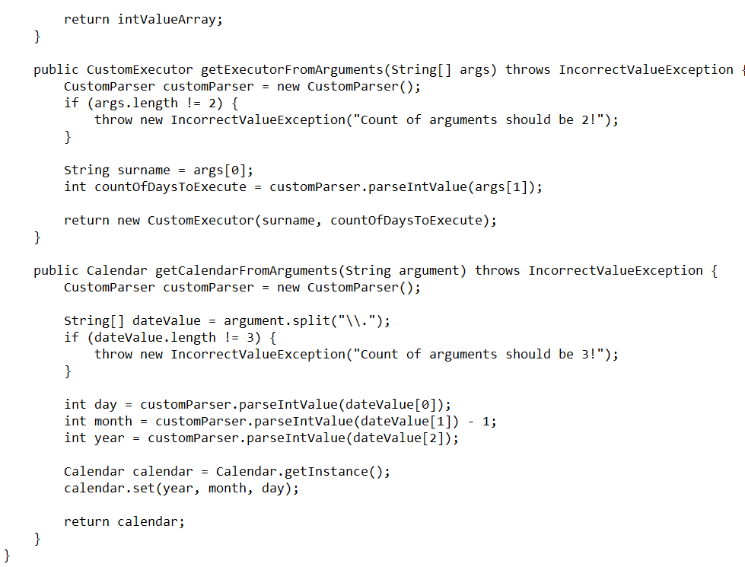

Откроем консоль (WIN + R), скомпилируем и запустим Hello.java.

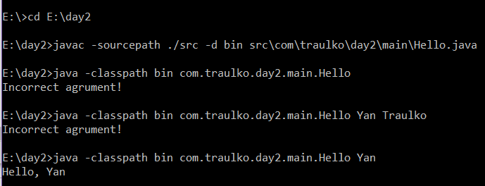

Для начала необходимо перейти в директорию, где, собственно, и находится проект. Эта операция производится с помощью **cd** (путь к проекту).

Компиляция java классов:

* 1. **javac** – команда, предназначенная для компиляции;
  2. Директория, в которой Java ищет исходные файлы, называется **sourcepath**;
  3. Параметр **-d** указывает конечную директорию (обычно называемую bin, build или classes). В нашем случае – bin;
  4. **bin –** пакет в который скомпилированные классы будут помещены;
  5. **src\com\traulko\day2\main\Hello.java –** конкретный путь к файлу с функцией psvm;

Поскольку в исходном коде в классах был указан package com.traulko.day2.main при компиляции, компилятор в пакете nib самостоятельно создал структуру пакетов на основе package. Скомпилированные классы имеют расширение .class.

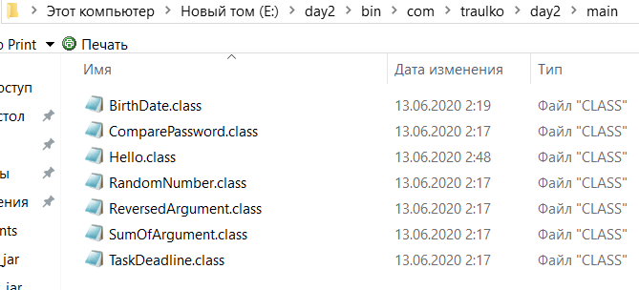

* Запуск приложения:
  1. **java –** команда запуска приложения
  2. **–classpath** флаг, указывающий jvm где расположены классы для запуска
  3. **com.traulko.day2.main.Hello –** полное имя класса. Расширение .class указывать не нужно. Для запуска приложения необходимо jvm указать путь на класс содержащий метод main
  4. **Yan –** аргумент переданный в метод main. По условию задачи, для приветствия необходимо передать имя в приложение;

Результат работы приложения выведен в консоль: **Hello, Sergei**. В случае, если имя не будет введено или же количество переданных аргументов будет превышать значение 1, появится сообщение о вводе некорректных данных.



Задание 2-3.

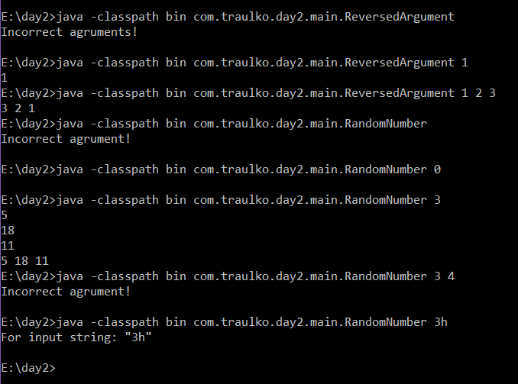

Задание 4-5.

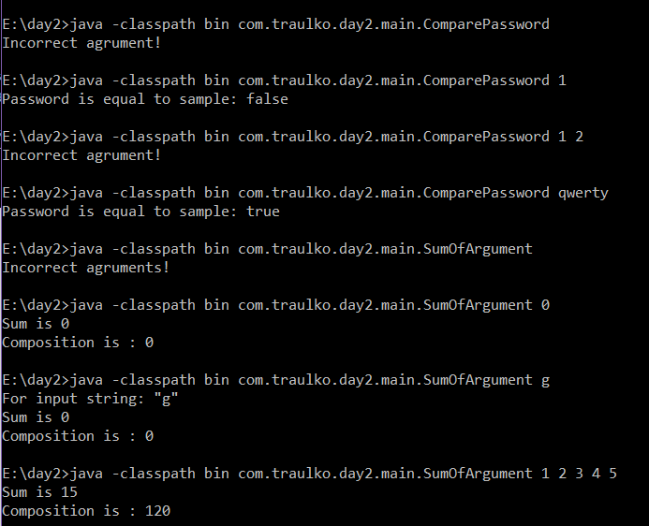

Задание 6-7.

